BANDO
JOSE MARI LIENDO COBO, como Alcalde-presidente

De conformidad a la publicación BOC 62/2023 de fecha 29 de marzo, por el que conforme al aparado décimo “queda abierto el plazo de presentación de solicitudes de aprovechamientos para 2024”, por lo que los interesados deben proceder a la medición de los montes (en turno de corta 2024):

- N‘ de Árboles
- Cubicación (Estéreos)

El plazo de presentación será el 29 de mayo de 2023
(oficinas de la Junta Vecinal — Barrio El Campo 10h a 14h)

Lo que se comunica a los efectos oportunos y para su posterior traslado a la Dirección General de Montes del Gobierno de Cantabria

Sámano, 1 de abril de 2023

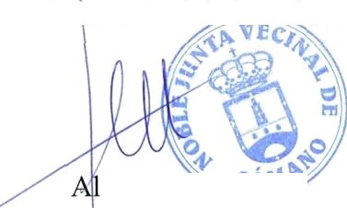
JOSE MARI LIENDO COBO
calde presidente

